教 案

教师：_____ 学生：_ 上课时间：

四中历年小升初考题精选
【计算篇】
1. 计算 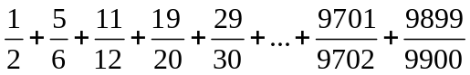

2. 计算 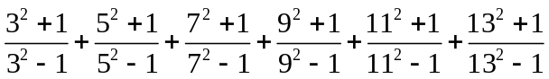

3. 在括号中填入几个不同的自然数，使得等式成立
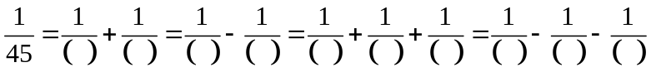

4. 对任意2个数a和b，规定下列2种运算：1)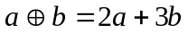 2)【a】表示取小数的整数部分，则

5. 已知r满足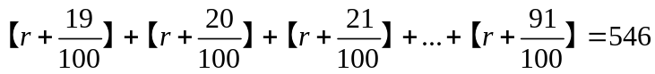，求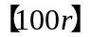的值

【几何篇】
1. 如下图，以直角三角形ABC的两条直角边为半径作两个半圆，已知这两段半圆弧的长度之和是37.68厘米，那么三角形ABC的面积最大是 平方厘米。 （π取3.14）
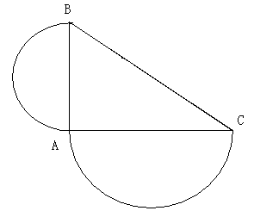
2. 如图所示，D是三角形ABC一边上的中点，2个长方形分别以B，D为2个顶点，并有一个公共顶点E,已知2块阴影部分的面积分别是100和120，则三角形BDE的面积是多少？
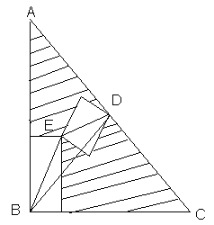
3. 已知三角形ABC是直角三角形，AC=4cm,BC=2cm,求阴影部分的面积。
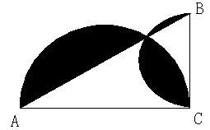

4. 已知BC=3CD,AB=3BE,求DF:FA的值
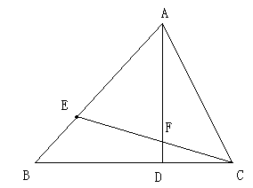
5． 如图12-10，红、黄、绿三块大小一样的正方形纸片，放在一个正方形盒内，它们之间互相叠合．已知露在外面的部分中，红色的面积是20，黄色的面积是14，绿色的面积是lO．那么，正方形盒子的底面积是多少?
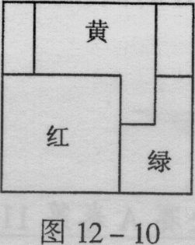
【应用题篇】
1. 梨和苹果共88个，梨0.5元一个，苹果0.7元一个，买梨的和苹果的需15元，买下全部梨和苹果需多少元？

2. 工厂要在一天内完成一批产品，计划上午比下午多完成100件，由于工人对产品工序不熟悉，到中午时，只完成了原计划的二分之一；下午进度加快，完成了400件，所余件数正好是原计划下午应完成产品件数的三分之二，这批产品共有多少件？

3．规定两人轮流做一个工程是指，第一个人先做一个小时，第二个再做一个小时，然后再由第一个人做一个小时，然后又由第二个人做一个小时，如此反复，做完为止。如果甲、乙轮流做一个工程需要9.8个小时，而乙、甲轮流做同样的工程只需要9.6小时，那乙单独做这个工程需要多少个小时？

4. 甲说：“我和乙、丙共有100元钱。”乙说：“如果甲的钱是现有的6倍，我的钱是现有的，丙的钱不变，则我们人共有100元。”丙说：“我的钱连30元都不到。”问三人共有多少元钱？（三人的钱都是正整数）

5. 如图，在长为490米的环形跑道上，A、B两点之间的跑道长50米，甲、乙两人同时从A、B两点出发反向奔跑，两人相遇后，乙立刻转身与甲同向奔跑，同时甲把速度提高了25%，乙把速度提高了20%。结果当甲跑到点A时，乙恰好跑到了点B。如果以后甲、乙的速度和方向都不变，那么当甲追上乙时，从一开始算起，甲一共跑了多少米？
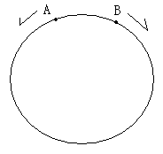
【数论篇】
1. 被除数、除数、商与余数之和是2143，已知商是33，余数是52，求被除数和除数。

2. 有一些五位数，它们至少有3个连续的数位上的数字是相同的，那么这样的五位数共有个。

3. 6个奇数的和是98，乘积是4267305，这6个奇数中最大的数与最小的数和是多少？

4. 设A共有9个不同的约数，B共有6个不同的约数，C共有8个不同的约数，这三个数中的任何两个都不整除，则这三个数之积的最小值是多少？

5. 某个自然数被187除余52，被188除余52，那么这个自然数被22除的余数是多少？

【作业】
1. 计算 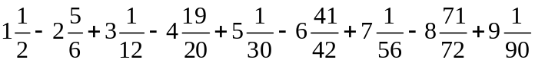

2. 计算 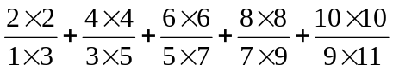

3. 三角形ABC中，C是直角，已知AC=2,CD=2,CB=3,AM=BM,那么三角形AMN(阴影部分)的面积是多少？
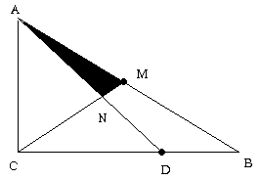

4. A,B是两个圆的圆心，半径分别是4和2，那么两个阴影部分的面积差是多少?
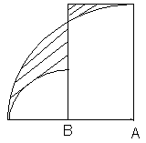

5. 一项工程，乙单独做要17天完成.如果第一天甲做，第二天乙做，这样交替轮流做，那么恰好用整天数完成；如果第一天乙做，第二天甲做，这样交替轮流做，那么比上次轮流的做法多用半天完成。问：甲单独做需要几天？

6. 某水池可以用甲、乙两个水管注水，单开甲管需12小时注满，单开乙管需24小时注满，若要求10小时注满水池，且甲、乙两管同时打开的时间尽量少，那么甲、乙最少要同时开放多少小时？

7. 周长为400米的圆形跑道上，有相距100米的A，B两点．甲、乙两人分别从A，B两点同时相背而跑，两人相遇后，乙即转身与甲同向而跑，当甲跑到A时，乙恰好跑到B．如果以后甲、乙跑的速度和方向都不变，那么甲追上乙时，甲从出发开始，共跑了多少米?

8. 如图3-4,学校操场的400米跑道中套着300米小跑道,大跑道与小跑道有200米路程相重．甲以每秒6米的速度沿大跑道逆时针方向跑,乙以每秒4米的速度沿小跑道顺时针方向跑,两人同时从两跑道的交点A处出发,当他们第二次在跑道上相遇时,甲共跑了多少米?

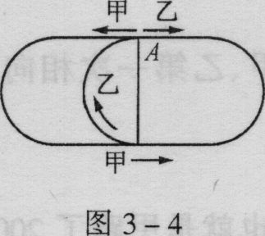

9. A,B两数都仅含有质因数3和5,它们的最大公约数是75.已知数A有12个约数，数B有10个约数，那么A,B两数的和等于多少?

10. 已知2008被一些自然数去除，所得的余数都是10，那么这样的自然数共有多少个？

